REZENSIONEN FÜR DIE CD “PASSION“
ALDEMIR&GOLAN

31.01.2020

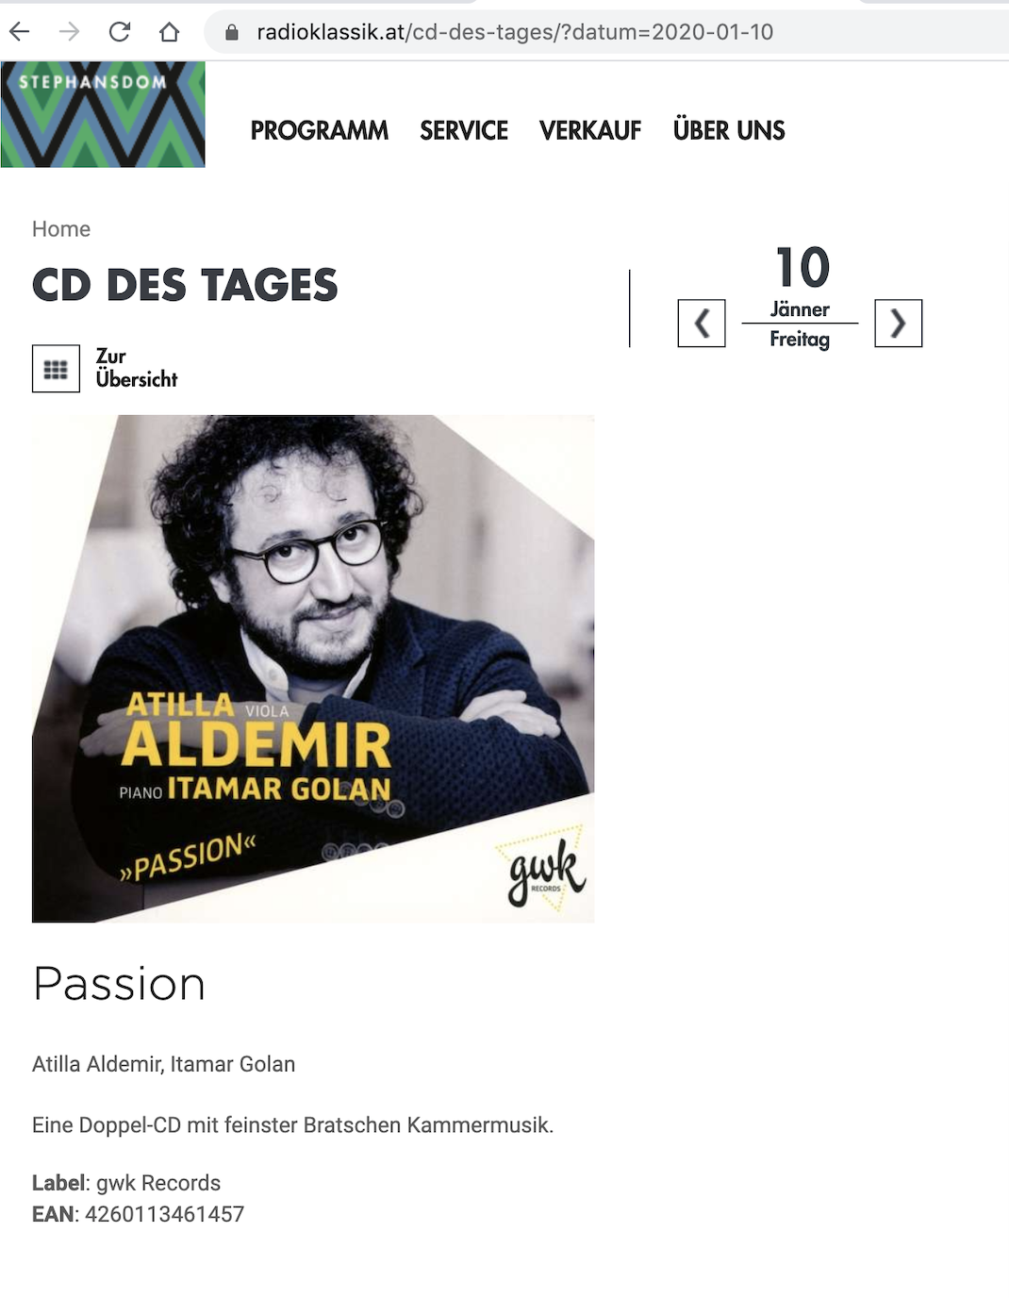
- CD des Tages bei radioklassik.at 10.01.2020
https://radioklassik.at/cd-des-tages/?datum=2020-01-10

-----------------------------
2. O-Ton Kulturmagazin, (Michael O. Zerban) 12.01.2020
…gelungene und sehr hörenswerte Einspielung…
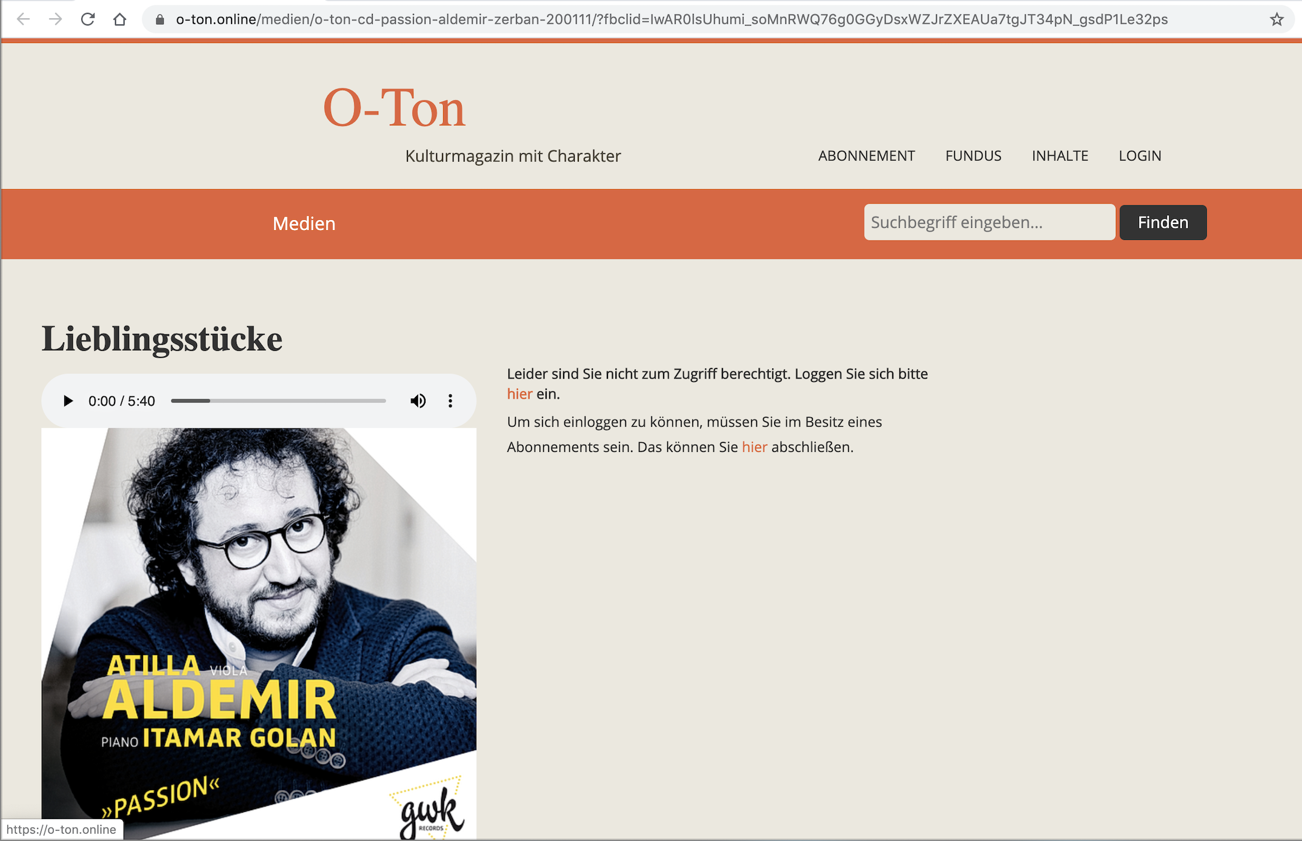
https://o-ton.online/medien/o-ton-cd-passion-aldemir-zerban-200111/?fbclid=IwAR0lsU-%20humi_soMnRWQ76g0GGyDsxWZJrZXEAUa7tgJT34pN_gsdP1Le32ps

3. Nürnberger Nachrichten (Jens Voskamp), 26.11.2019
Obwohl die Welt nicht gerade auf eine neue Kammermusik-Einspielung wartet, darf sich der türkische Bratschist Atilla Aldemir auf der Doppel-CD Passion eindrucksvoll in Klangszene setzen. Immerhin bietet die Scheibe zwei Weltersteinspielungen von Stücken Halit Turgays („Troja“ für Solo-Viola) und Necil Kazim Aksesʼ (Capriccio). Mit Klavierpartner Itamar Golan taucht der 44-jährige dann noch in das Standardrepertoire mit Sonaten von Brahms, César Franck und Schostakowitsch ein. Als Zuckerl und passenden Rausschmeißer dieser 100 Bratschen-Minuten prasselt Henri Vieuxtempsʼ „Hommage à Paganini“ auf den Hörer ein. Sehr respektabel.
-----------------------------
4. Badische Zeitung (Christine Adam), 6.12.2019
Differenziert und leidenschaftlich
Beim Bratschisten Atilla Aldemir gehen Emotionen und feine musikalische Gestaltung vollends in eins. Musik und leben lösen sich auf in Schostakowitschs Opus ultimum, der Sonate für Viola und Klavier. Was aber bleibt? Das ist die Frage. Der vorzügliche Pianist Itamar Golan setzt dem weichen Bratschenton auch mal Härte entgegen. Der Beginn erinnert an Schuberts „Leiermann“, der zum Abgesang lädt. Aldemir und Golan loten überzeugend die Ausdruckspalette dieser Klage von Zartheit bis zur Groteske aus. Die f-Moll-Sonate von Brahms ging ins Kernrepertoire der Bratscher ein. So differenziert, sanft und leidenschaftlich, bukolisch und graziös ist die Viola selten zu hören. Aldemir spielt in den Duos eine Pellegrino di Zanetto-Bratsche von 1560. Klänge wie ein dunkles Bergsee-Blau in der Tiefe. Die Höhen gemahnen an verhangenes Orange. Für die Solowerke – Necil Kazim Aksesʼ „Capriccio“ (1978) und Halit Turgays „Troja“ (2018) wurden für die Doppel-CD erstmals aufgenommen – verwendete Aldemir ein sehr leicht ansprechendes modernes Instrument.
-----------------------------
5. SWR2 (Treffpunkt Klassik, Dorothea Bossert), 8.12.2019
Stimmiges Bild
Der freundliche Lockenkopf Attila Aldemir veröffentlicht hier eine Portrait-CD, auf der er sich vorstellt, und zwar auf dem Instrument seiner Leidenschaft, der Viola. Er hätte auch Violine spielen können, denn von diesem Instrument kommt er ursprünglich her und darauf hat er auch Wettbewerbe gewonnen… Aber er hat sich für die Bratsche entschieden, weil sie ihm mit ihrem dunkel leidenschaftlichen tiefen Register attraktiver erschien für die Werke auf seiner Debut-CD. Und so hat man hier auf dieser CD gleich drei Schwergewichte der Violaliteratur: Die Sonate f-Moll op. 120 von Johannes Brahms für Klarinette und Klavier, vom Komponisten selbst ganz offiziell auch für die Besetzung Viola und Klavier bestimmt. Dann die Sonate op. 147 von Dmitri Schostakowitsch, auch sie ist im Original für Viola und Klavier. Und die Violinsonate von César Franck in einer Fassung für Viola. Das traut sich kaum jemand. Tabea Zimmermann spielt sie manchmal, aber sonst hört man das selten. …
Das klingt sehr überzeugend, finde ich, die Franck-Sonate tiefergelegt, in leidenschaftliche Altlage. Während die Geiger die Leidenschaft und Spannung dieser Sonate eher aus einem virtuos-furiosen Rubatostil aufbauen, setzt Attila Aldemir auf die Erotik und Durchschlagskraft der satten, sonoren Tiefe seines Instrumentes und interpretiert die hohen Lagen als wären es arpeggiohaft angerissene Obtertonspektren. Insgesamt ist seine Interpretation eher klangorientiert und auf die Gestaltung der weiten, weitausgreifenden Phrasen angelegt als auf Beweglichkeit und musikalische Details – das ist vielleicht auch der im Vergleich zur Violine etwas schwereren Ansprache seines Instrumentes geschuldet. Dafür gestaltet sein Partner am Klavier, der aus Israel stammende Itamar Golan umso differenzierter und lässt César Francks Sonate jubeln, toben und perlen, immer durchhörbar, immer spannend und erregend. Zusammen ergibt sich für mich ein stimmiges Bild.
Unbedingt hörenswert ist der Klang seines Instrumentes, von dem er auch im Booklet schwärmt: sonor und kraftvoll in der Tiefe, mit einer warmen, dabei leichten und fast silbrigen Höhe, wunderbar ausgeglichen in allen Lagen. Diese Viola ist eine Berühmtheit: ein Instrument des Geigenbauers Peregrini Zanetti aus Brescia und stammt etwa von 1560 – Curt Sachs beschreibt das Instrument 1917 in seinem maßstabsetzenden „Real-Lexikon der Musikinstrumente“ ausführlich und bezeichnet sie als die älteste erhaltene Viola da Braccio. Die berühmten Stradivaris sind etwa 100 Jahre später gebaut worden.
-----------------------------
6. Klassik Heute (Verena Düren), 10.12.2019
Der Bratschist Atilla Aldemir hat seine neueste Platte, die bei gwk erschienen ist, „Passion“ genannt und in der Tat hätte der Titel kaum besser gewählt sein können. Die Leidenschaft Aldemirs für sein Instrument und die von ihm gewählten Werke wird auf dieser Doppel-CD in jeder Minute deutlich. Und in der Tat braucht man für das Leben als Bratschist eine tiefe Überzeugung und ein dickes Fell – immer noch ist das Mittelinstrument zwischen Violine und Violoncello verrufen in der Musikwelt und im Orchestergraben. Völlig zu Unrecht! … Hört man seine neue Aufnahme, so ist man versucht, zu sagen, dass diesem Instrument sein Herz gehört – so entschied er sich auch, eine Einspielung der Sonate f-Moll op. 120, 1 von Johannes Brahms und César Francks Violinsonate A-Dur auf der Viola vorzunehmen ….
Bereits von den ersten Takten der Brahms-Sonate an gelingt es Aldemir, den Hörer mit seinem leidenschaftlichen Spiel, aber auch mit dem warmen Timbre dieses Instruments in seinen Bann zu ziehen. Der volle und warme Klang leidet auch nicht in den eher virtuosen Sätzen wie beispielsweise dem Allegro der Franck-Sonate oder dem Allegretto von Schostakowitschs Werk. Gerade wenn man Francks Original-Version mit Violine im Ohr hat, so wird deutlich, wie sehr das Werk durch die Verwendung der Bratsche klanglich und an Intensität gewinnt. Durchgehend schlicht brillant gespielt ist Schostakowitschs Werk, das er noch auf dem Sterbebett vollendete.
Für die Duo-Werke der Aufnahme hat sich Aldemir als musikalischen Partner den Pianisten Itamar Golan ausgesucht. Die beiden Musiker kennen sich seit einem Treffen in Israel und dass die Chemie zwischen ihnen stimmt, ist unschwer zu erkennen. Golan gelingt der Balanceakt, Aldemir musikalisch auf Händen zu tragen, ohne selbst an Strahlkraft und Brillanz zu verlieren oder gar zu verschwinden. Ergänzt werden die drei beeindruckenden Duo-Werke um drei Solo-Werke, von denen das Capriccio von Necil Kazim Akses und das dem Musiker gewidmete Troja von Halit Turgay Ersteinspielungen sind. Hier bekennt sich Aldemir zur Extreme und greift zu einer ganz neuen Viola, einem Instrument von Alexandre Breton von 2017, seinem „Rennwagen“. Ist der Klang des jüngeren Instruments zwar schärfer als der der Zanetti, so passt dies hervorragend zu den neueren Klängen. Sein im wahrsten Sinne des Wortes leidenschaftliches Doppel-Album beschließt Atilla Aldemir mit einer Liebeserklärung an das Werk, das ihn zur Bratsche gebracht hat, das innig und hochvirtuos gespielte Capriccio Hommage à Paganini von Henri Vieuxtemps…. Ein tolles Finale und ein ausgesprochen intensives.
-----------------------------
7. Online Merker (Dr. Ingobert Waltenberger), 08.11.2019
„Urwüchsig und sensitiv“ darf als Markenzeichen dieses eminent packenden Duos gelten. Für den türkischen Bratschisten Attila Aldemir, seit 2017 Solist beim MDR-Sinfonieorchester in Leipzig, und den nicht minder ausdrucksstarken israelischen Pianisten Itamar Golan geht es bei ihrer kammermusikalischen Kletterpartie um alles. Risiko und somnambule Trittsicherheit, instinktives Lospreschen, Lauschen und den äußersten Griff wagen, mit einem Wort einander voll vertrauen auf dem künstlerisch präzise gedrechselten Seil ohne Netz in luftiger musikalischer Höhe. […]
In den Duos spielt Aldemir eine ungemein klangedle Pellegrino di Zanetto aus dem Jahr 1560, im solistischen Part eine Bratsche von Alexandre Breton von 2017.
Dieses Kammermusik-Album hat nichts glatt-Gefälliges und badet nicht in oberflächlichem Glanz. Musik ist hier in all ihrer Rauheit, existenziellen Kraft und neugierig interpretatorisch offenen Neuerkundung erfahrbar. Aufwühlend!
-----------------------------
8. Klassik begeistert (Peter Sommeregger), 22.11.2019
Der türkische Geiger Atilla Aldemir, Solo-Bratschist des MDR-Sinfonieorchesters in Leipzig hat seinen Schwerpunkt in den letzten Jahren von der Violine auf die Bratsche gelegt. Bereits seit einigen Jahren konzertiert er mit dem israelischen Pianisten Itamar Golan, die beiden sind inzwischen ein gut eingespieltes Team.
Auf der nun vorgelegten Doppel-CD unternimmt das Duo eine spannende musikalische Reise vom späten 19. Jahrhundert bis in die Gegenwart.
Johannes Brahmsʼ Op. 120 Nr. 1 ist eine ursprünglich für Klarinette und Klavier gedachte Sonate, die aber auch in dieser neuen Kombination von Instrumenten ihre Wirkung nicht verfehlt. Bei César Francks Sonate A-Dur ersetzt die Bratsche die vom Komponisten vorgesehene Violine, was den Klang entsprechend dunkler erscheinen lässt.
Dmitri Schostakowitschs Op. 147, der Schwanengesang des Komponisten, erklingt danach in der originalen Besetzung mit Viola und Klavier. Dieses praktisch auf dem Totenbett geschriebene, tief bewegende Stück entstand im Geburtsjahr Aldemirs, 1975.
Diese drei Sonaten spielt Aldemir auf einer Pellegrino Zanetti aus dem Jahr 1560, wogegen er für die drei folgenden Solostücke auf ein erst im Jahr 2017 im Atelier von Andre Breton gebautes Instrument wechselt.Neben dem Capriccio „Hommage à Paganini“ des Belgiers Henri Vieuxtemps, einem äußerst virtuosen Stück, spielt Aldemir ein Capriccio des Türkischen Komponisten Necil Kozim Akses und ein ihm gewidmetes Stück, die Troja für Viola solo des 1967 geborenen Landsmannes Halit Turgoy, das diese atmosphärisch dichte Zeitreise beschließt.
Für alle Liebhaber der Kammermusik eine lohnende Neuerscheinung!
-----------------------------
9. The New Listener (Stefan Pieper), 27.12.2019
„Neue Wege einschlagen, ohne aus einer alten Kirche Disco zu machen“
Im Gespräch mit dem Viola-Spieler Atilla Aldemir
Atilla Aldemir kam als Spätberufener zur Viola – oder ist es zutreffender, zu sagen: Die Viola hat ihn gefunden? Auf einem Streichinstrument die Mittellage zu entdecken hat bei ihm etwas mit „sich selbst erfinden“ zu tun. Seine neue Doppel-CD vereint Meisterwerke aus Westeuropa mit aktuellen türkischen Kompositionen. Vor allem Spätwerke hatten es ihm bei der Auswahl angetan, da sich gerade hier die emotionale Reife bündelt. Mit der emotionalen Reife geht eine spirituelle Dimension einher. Stefan Pieper traf den umtriebigen Vollprofi in der lauschigen Kantine des Berliner Konzerthauses. Diese Spielstätte und ihr Orchester waren für ihn von 2013 bis 2017 künstlerische Heimat, bevor er seine Stelle als Solobratscher im MDR-Sinfonieorchester antrat.
Das Interview führte Stefan Pieper
Herr Aldemir, Sie sind im schnelllebigen Probenalltag eines Rundfunksinfonieorchesters gefordert, musizieren im Duo mit ihrem Pianisten Itamar Golan – und morgen geben Sie ein Konzert mit einem türkischen Kemence-Spieler, wo Jazz und Kunstmusik aufeinander treffen. Wie geht das alles bei Ihnen zusammen?
Es hat mir immer schon gefallen, das sinfonische und das solistische Leben zu kombinieren. Abwechselnd mit internationalen Dirigenten und Solisten zu arbeiten, bereichert meine künstlerische Arbeit und tut der schöpferischen Produktivität sehr gut.
Sie haben erst vor einigen Jahren überhaupt angefangen, Bratsche zu spielen und sind jetzt schon Solospieler beim MDR. Wie erklärt sich diese rasante Entwicklung?
Ich kann auf diesem Instrument eine besondere Beseeltheit zum Ausdruck bringen. Eine maßgebliche Anregung dazu habe ich durch meinen damaligen Mentor Matthias Maurer bekommen. Er war mein Bratschenprofessor und ehemaliger Solobratschist des Concertgebouw-Orchesters. Außerdem hatte ich das Glück, zwei hervorragende Instrumente zu finden. Zum einen eine Zanetti Pellegrino, sie stammt aus dem Jahr 1560 und ist von der Größe her fast ein Mini-Cello. Die zweite Bratsche ist ein ganz neues Instrument, gebaut 2016 vom Geigenbauer Alexandre Breton und fast 500 Jahre jünger. Beide haben sehr unterschiedliche Qualitäten, die ich nicht missen möchte. Ich bin seitdem Feuer und Flamme, mir viel Repertoire anzueignen bzw. dieses überhaupt erst für die Bratsche zu erschließen. Neben den Stücken für die neue CD haben es mir die Solo-Violinsonaten von Johann Sebastian Bach besonders angetan.
Geiger gibt es endlos viele, Bratschisten ja schon deutlich weniger. Reizt Sie auch eine gewisse Befreiung von zu viel „Konkurrenz“?
Ich empfinde mich als Streich-Instrumentalist, dem es in erster Linie darum geht, Musik zu machen, egal ob auf der Geige oder auf der Bratsche. Ich habe einige Zeit in Wien gelebt, wo ich wichtige Impulse von meiner ›Geigenmutter‹ Barbara Górzyńska erhielt. Ihr Mann, Matthias Maurer erkannte mein Potential und hat mich dazu ermutigt, mich als eigentlicher Geiger ebenso der Bratsche zuzuwenden. Auf der Bratsche ist es noch einfacher, einen deutlich erkennbaren Wiedererkennungsfaktor herauszuhören. Auch bei den ganz berühmten Spielerinnen und Spielern ist es so. Darüber hinaus empfinde ich den Klang der Bratsche als beseelter, so dass ich mich damit als Künstler noch besser identifizieren kann und daher meine eigene Signatur für die Hörer noch klarer erkennbar wird. Ich bin nun seit April 2017 Solobratschist beim MDR-Sinfonieorchester in Leipzig und möchte zukünftig auch in meinen solistischen Tätigkeiten den Fokus auf die Bratsche legen.
Verraten Sie mir einige grundsätzliche Unterschiede zwischen den beiden Streichinstrumenten!
Als Geiger denkt man oft, je schneller und lauter, desto besser. Diesem sportlichen Aspekt setzt die Bratsche eine andere Dimension entgegen: Der Klang ist einfach tiefer und oft auch eigenständiger. Auch geht es nicht so sehr um Tempo auf der Bratsche, denn für alles braucht es viel mehr Bogenkontrolle. Die Bogentechnik ist wesentlich schwieriger würde ich sagen. Generell geht es mir nicht um irgend welchen Ehrgeiz, der beste sein zu wollen. Ich möchte einfach auf der Bühne sein und Musik machen.
Sie haben beim MDR Sinfonieorchester unter Kristian Järvis Leitung gespielt. Wie haben Sie diese Zeit erlebt?
Järvis Mut zu kreativen Programmen hat mich maßgeblich zu meinen aktuellen Projekten inspiriert. Ich habe hier eine neue Art der Interpretation kennen gelernt. Sie ist wenig konventionell, dafür eher kompakt. Järvi bricht gerne Tabus, aber gerade das kommt gut an! Genau diese Denkweise lebt auf der neuen CD fort: Warum soll man nicht etwas machen, wenn es doch Spaß macht? Deswegen präsentiere ich neue Arrangements von Kompositionen, die jetzt zum ersten Mal auf der Bratsche erklingen. Man muss neue Wege einschlagen – aber ohne, dass man aus alten Kirchen eine Disco macht. Denn das wäre Scharlatanerie.
Gehört es zu Ihrem Wesen, dass Sie sich immer neu erfinden?
Ich habe beobachtet, wie Personen oder Künstler früher ihre Laufbahn geplant haben. Man bewarb sich, um irgendwo unter zu kommen, lernte fürs Probespiel das Konzert von Hofmeister oder Stamitz und alles maß sich daran. Für mich ist dieser Weg heute zu eingegrenzt. Das musikalische Repertoire ist dafür viel zu reichhaltig und riesig. Da reicht es mir nicht, einfach nur 40 Jahre lang zum Dienst zu gehen. Sie dürfen das nicht falsch verstehen: Ich liebe es, im Orchester zu musizieren. Vor allem mit Kristjan Järvi habe ich viele Crossover-Projekte gemacht. Und ich verspüre auch den starken Drang, mehr aus der eigenen Kultur zu machen. In meiner Freizeit höre ich unter anderem gern türkische Kniegeigenmusik. Warum nicht irgendwann mal ein Bratschenkonzert im Stil einer Kemence komponieren? Wie klingen die Violinsonaten von Bach auf der Viola? Oder Schumanns Violinkonzert? Ich würde all diese Neuerungen gerne für mich entdecken und dann dem Publikum zugänglich machen.
Erzählen Sie, wie das Programm entstand! Sie erweitern ja das Spektrum durch türkische Komponisten…
Necil Kazim Akses gehörte zu dem sogenannten „türkischen Fünfer“ und mich hat die Schönheit dieser Musik immer schon fasziniert. Ich höre im Capriccioso für Solo-Bratsche von Akses viel Begeisterung für den Komponisten Enescu heraus. Auch zu Bartok gibt es Parallelen, denn Akses hat Bartok bei Recherchen in Anatolien begleitet – zugleich war er Mitarbeiter von Paul Hindemith. Ebenso ist er tief in der türkischen Kultur verwurzelt. Es kommt nicht von ungefähr, dass ich hier den Sound der orientalischen Längsflöte Ney nachempfinde.
Was für eine zeitlose Botschaft steckt in dieser Musik?
Da ist ein ganzer Ozean, ein echtes Meer drin. Und so viel Liebe, ebenso viel Klage und so viel Wehmütiges. All das ist doch fantastisch für den Bratschenklang. Dieser kann auch diese typische Bambusflöte gut nachempfinden. Der will sagen: Erkenne, was für Dich Glaube ist und bringe dies zum Ausdruck. Und damit liegt diese Musik auf derselben geistigen Ebene wie Bach.
Der Sufismus ist eine friedliche Geisteshaltung und eben keine Herrschaftsideologie, die sich der Religion bedient. Es geht viel um Achtsamkeit. Liegt Halit Turgays Stück „Troja“ auf einer ähnlichen Wellenlänge?
Das Stück für Solobratsche, das der türkische Komponist, Flötist und Professor am Konservatorium in Ankara für mich geschrieben hat, ist ein Lamento, das von virtuos-furiosen Ausbrüchen durchbrochen wird. Ich habe es im Sommer 2018 in Burhaniye/Ören an der Ägäisküste uraufgeführt.
Turgay hatte beim Komponieren jene Söldner im Sinn, die im Kampf um die nach Troja entführte Helena fielen. Sowohl melodisch wie rhythmisch ist das Werk tief in Kleinasien verwurzelt. Die sich verdichtenden Pizzicato-Passage lassen hier an das Spiel der Oud denken. „Hellas … Hier begann alles und hier wird alles enden.“ Dieses von Mevlana, dem im Westen unter dem Namen Rumi bekannten Begründer des Sufismus überlieferte Wort fällt mir zu diesem Stück ein. Ich wollte hier aber etwas aufnehmen, das intuitiv komponiert ist und nicht verkopft mit einer schöngeistigen Haltung im Kern. Auch bei Turgay habe ich das Gefühl, er komponiert eben das, was ihm Spaß macht. Mich reizen keine Komponisten, die nur eine bessere Technik präsentieren wollen. Konkret geht es hier um Krieg und um Liebe.
Darum, das Liebe den Krieg besiegt?
Liebe und Tragik sind gleichberechtigt vorhanden. Viel morbide Trauer kommt hier lautmalerisch zum Ausdruck, wenn direkt am Steg gespielt wird.
Warum haben Sie Henri Vieuxtemps Capriccio als Finale dieser CD ausgewählt?
Dieses Stück ist der Grund, warum ich zur Bratsche gefunden habe. Das Stück ist so virtuos und dramatisch. Als ich es gehört habe, habe ich mich in die Bratsche verliebt.
In welcher Relation stehen diese „Repertoire“-Entdeckungen zu den bekannten Meisterwerken dieser CD?
Ich wollte hier einen inneren Zusammenhang herstellen. Schostakowitschs Werk wollte ich schon lange mal aufnehmen und hatte jetzt das Gefühl, dass die Zeit dafür reif ist. Von diesem Ausgangspunkt suchte ich andere Meisterwerke als Gegengewicht.
Die Schostakowitsch-Sonate widerspiegelt ja sehr unmittelbar das Lebensende ihres Schöpfers. Sehen Sie hier einen Zusammenhang zum Mevlana-Satz, den Sie auf dem Booklet veröffentlichen, wo es „Stirb in Liebe“ heißt?
Ja, auf jeden Fall. Schostakowitsch bilanziert sein ganzes Leben mit wenigen Tönen. Damit eine Aufführung dieses Stückes wirkt, braucht es eine ganz besondere Haltung: Wir haben bei der Aufführung den Saal verdunkelt, damit die richtige Stimmung entsteht. Erst dann ist ein hohes Maß an innerer Einkehr möglich. Dieser Satz wird nur sehr selten gespielt. Es ist definitiv kein Stück für einen schönen Abschluss im Konzert. Schostakowitsch weiß hier, dass sein Ende nah ist.
Die Sonate von Johannes Brahms und Cesar Francks berühmte A-Dur-Sonate sind Spätwerke. Was für eine Faszination geht gerade aus diesem reifen Lebensabschnitt hervor?
In der späten Brahms-Sonate bündelt sich so viel Ausdrucksreife. Es ist mir ein Anliegen, dies so zu spielen, dass hier die ganze Emotion, diese ganze Liebe und Melancholie zum Leben erwacht. Meine Brahms-Affinität hat sich maßgeblich während der neun Jahre, in denen ich in Wien lebte, entwickelt. Auf dieser CD schlägt Brahms dann auch wieder eine innere Brücke zu den türkischen Komponisten, zur Kultur meines Heimatlandes. Denn auch in der Türkei spricht man sehr viel über die Liebe und räumt solchen Emotionen viel Gewicht ein. Cesar Francks Sonate bündelt ebenfalls viel Leidenschaft, die hier aus einem gelebten Leben hervor geht. Sie entstand gerade einmal zwei Jahre vor dem Tod des Komponisten. Er hat diese Sonate als Hochzeitgeschenk für Eugene Ysaye geschrieben. Ich finde übrigens, die Sonate bekommt auf der Bratsche noch mehr Gewicht und Tiefe als auf der Geige.
Wie gestalteten sich die Aufnahmen mit Ihrem Klavierpartner Itamar Golan?
Wir haben fünf Tage gearbeitet, von morgens bis tief in die Nacht. Wir haben nur gespielt und so gut wie nie darüber gesprochen. Vor allem das macht die Musik so authentisch. Sobald man alles zerredet und die Noten mit Bleistift-Anmerkungen vollkritzelt, geht die Spontaneität verloren. Das war auf Anhieb Konsens zwischen Itamar und mir. Er ist unglaublich schnell und erfasst alles sofort. Umfassender kann ein musikalisches Verständnis kaum sein. Und natürlich fühle ich mich sehr geehrt, dass ich einen so prominenten Klavierpartner für dieses Projekt gefunden habe.
Schön, dass die CD so attraktiv geworden ist. Auch der von Ihnen verfasste Booklet-Text ist sehr bereichernd. Zugleich gibt es viele Major-Labels, die ihre Aufnahmen nur noch als Download herausbringen und überall wird lamentiert, dass die CD tot sei. Wie bewerten Sie selbst die Zukunft des physischen Tonträgers?
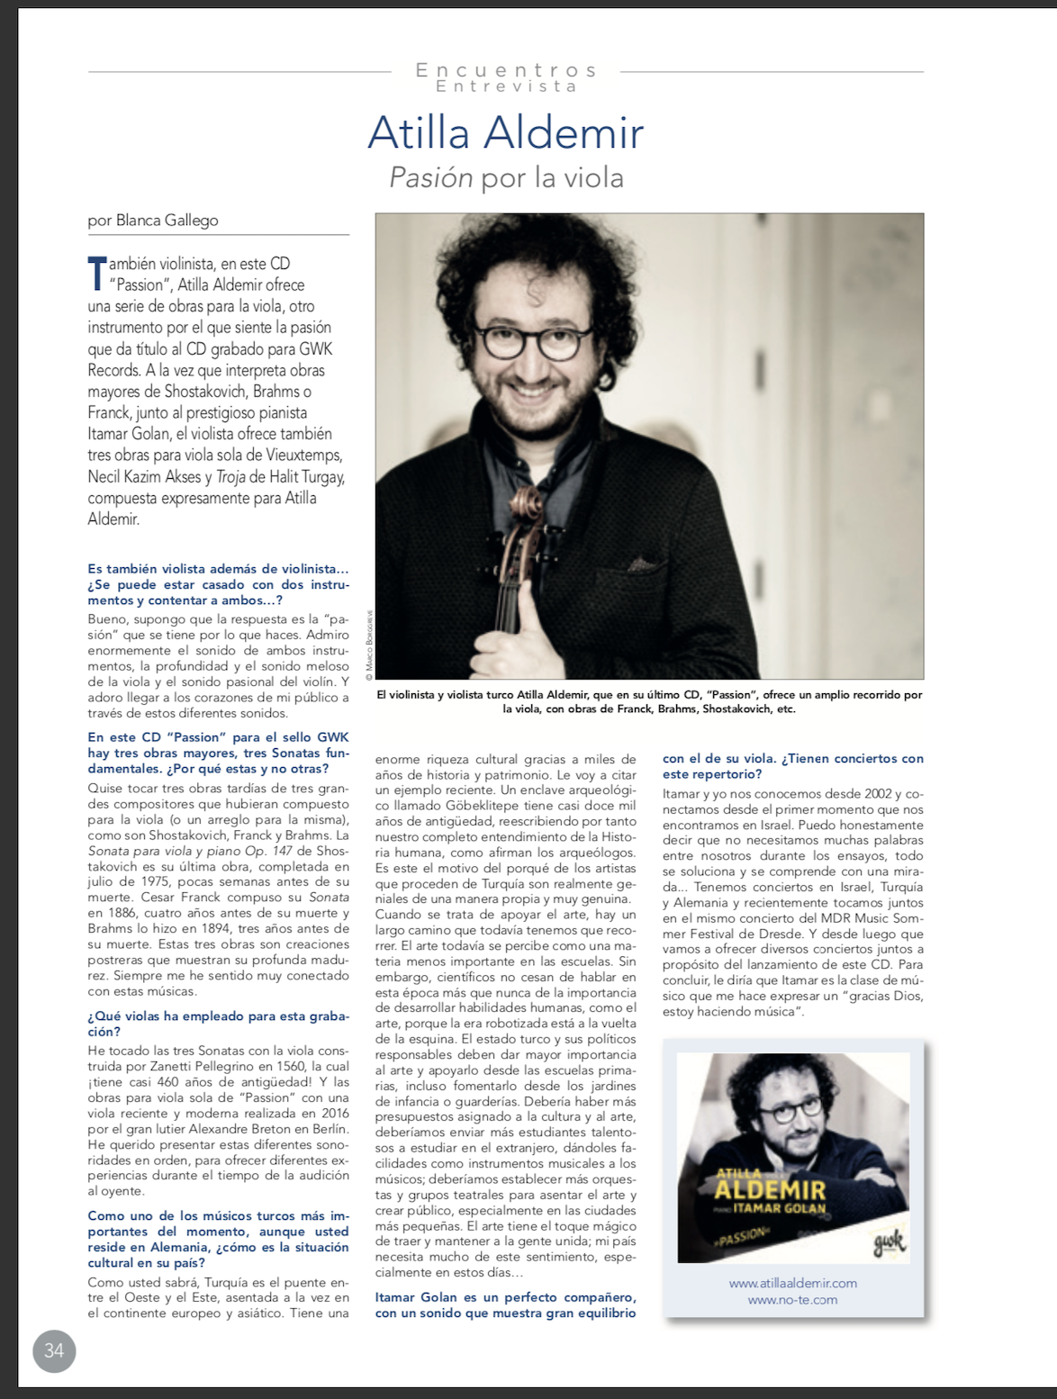
Aus eigener Erfahrung sehe ich keine Bedenken, was die Nachfrage nach physischen CDs betrifft. Nach jedem Konzert erlebe ich beim Publikum eine sehr große Nachfrage nach CDs. Die Menschen sind erfüllt und möchten einfach die Begeisterung mit nach Hause nehmen. Als es noch keine Aufnahmen von mir gab, wurde ich immer wieder danach gefragt. Das Publikum hatte so etwas vermisst. Vor allem die aktuelle CD füllt hier eine wichtige Lücke.
-----------------------------
10. RITMO (Bianco Gallego), Dezember 2019
“Ich wollte drei Spätwerke von drei großen Komponisten spielen, die für Bratsche komponiert haben, welche sind Shostakovich, Brahms und Franck, dessen Violinsonate hier für Bratsche arrangiert ist”, erzählte uns letzten Monat der großartige Bratschist Atilla Aldemir in einem RITMOS Interview. RITMO Januar 2020

-----------------------------
11. RITMO (Bianco Gallego), Januar 2020
In achtzig Prozent dieser Einspielung vertieft sich Atilla Aldemir in Werke von besonderer Dichte und Qualität, wie etwa die Sonate für Viola und Klavier Op.120 in f-Moll von J. Brahms, die Sonate Op.147 von D. Shostakovich oder die Bearbeitung für Viola und Klavier der Sonate in A-Dur von César Frank.
Der Rest der Doppel- CD enthält kürzere, aber sehr interessante Werke: das Capriccio “Hommage à Paganini” von Vieuxtemps, sowie zwei Ersteinspielungen: Capriccio für Viola solo von Necil Kazim Akses (1908-1999) und Troja für Viola Solo von Halit Tirgay (1967), welches Atilla Aldemir gewidmet wurde.

Die Bearbeitung von Francks Sonate für Cello, welcher viele große Musiker ihren Stempel aufgedrückt haben, ist bekannt, doch wird das kaum bekannte Arrangement für Viola nur von wenigen Bratschisten gespielt. Hervorgehoben sei hier die außergewöhnliche Tabea Zimmermann.

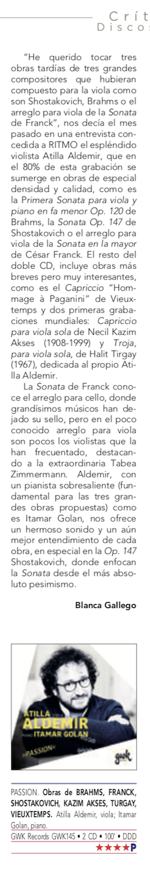
Aldemir, in den drei großen Werken begleitet von dem hervorragenden Pianisten Itamar Golan, bietet uns einen wunderschönen Klang und ein besseres Verständnis dieser Werke, insbesondere in der Sonate Op. 147 von Shostakovich, in deren absoluten Pessimismus sich beide Musiker vertiefen.

Kurz gefasst:
„PASSION“
1- Nürnberger Nachrichten (Jens Voskamp), 26.11.2019
„Der türkische Bratschist Atilla Aldemir [darf sich] auf der Doppel-CD Passion eindrucksvoll in Klangszene setzen. … Sehr respektabel.”
“Turkish violist Atilla Aldemir is allowed to put himself impressively in musical scene on the double CD Passion. …Very respectable.”
2- Badische Zeitung (Christine Adam), 6.12.2019
„Differenziert und leidenschaftlich. Beim Bratschisten Atilla Aldemir gehen Emotionen und feine musikalische Gestaltung vollends in eins. Aldemir und Golan loten überzeugend die Ausdruckspalette … von Zartheit bis zur Groteske aus. … So differenziert, sanft und leidenschaftlich, bukolisch und graziös ist die Viola selten zu hören.“
“Differentiated and passionate. With the violist Atilla Aldemir, emotions and fine musical presentation go completely into one. … Aldemir and Golan convincingly explore the expressive palette … from tenderness to the grotesque. … The viola is seldom heard so differentiated, gentle and passionate, bucolic and graceful.”
3- SWR2 (Treffpunkt Klassik, Dorothea Bossert), 8.12.2019
„…die Violinsonate von César Franck in einer Fassung für Viola. Das traut sich kaum jemand. Das klingt sehr überzeugend … die Franck-Sonate tiefergelegt, in leidenschaftliche Altlage. Während die Geiger die Leidenschaft und Spannung dieser Sonate eher aus einem virtuos-furiosen Rubatostil aufbauen, setzt Attila Aldemir auf die Erotik und Durchschlagskraft der satten, sonoren Tiefe seines Instrumentes und interpretiert die hohen Lagen als wären es arpeggiohaft angerissene Obtertonspektren. …“
„Unbedingt hörenswert ist der Klang seines Instrumentes …: sonor und kraftvoll in der Tiefe, mit einer warmen, dabei leichten und fast silbrigen Höhe, wunderbar ausgeglichen in allen Lagen.“
“…the violin sonata by César Franck in a version for viola. Hardly anyone dares to do that. That sounds very convincing … the Franck sonata set deeper, in passionate alto register. While the violinists build up the passion and tension of this sonata more from a virtuosic-furiant rubato style, Attila Aldemir relies on the eroticism and penetrating power of the rich, sonorous depth of his instrument and interprets the high registers as if they were arpeggio-like torn overtone spectra.”
“Definitely worth hearing is the sound of his instrument …: sonorous and powerful in the depths, with a warm, yet light and almost silvery height, wonderfully balanced in all registers.”
4- Klassik Heute (Verena Düren), 10.12.2019
„Die Leidenschaft Aldemirs für sein Instrument und die von ihm gewählten Werke wird auf dieser Doppel-CD in jeder Minute deutlich… Hört man seine neue Aufnahme, so ist man versucht, zu sagen, dass diesem Instrument sein Herz gehört“
„Bereits von den ersten Takten der Brahms-Sonate an gelingt es Aldemir, den Hörer mit seinem leidenschaftlichen Spiel, aber auch mit dem warmen Timbre dieses Instruments in seinen Bann zu ziehen. …Gerade wenn man Francks Original-Version mit Violine im Ohr hat, so wird deutlich, wie sehr das Werk durch die Verwendung der Bratsche klanglich und an Intensität gewinnt. Durchgehend schlicht brillant gespielt ist Schostakowitschs Werk, das er noch auf dem Sterbebett vollendete.“
„Sein im wahrsten Sinne des Wortes leidenschaftliches Doppel-Album beschließt Atilla Aldemir mit einer Liebeserklärung an das Werk, das ihn zur Bratsche gebracht hat, das innig und hochvirtuos gespielte Capriccio Hommage à Paganini von Henri Vieuxtemps…. Ein tolles Finale und ein ausgesprochen intensives.”
“The violist Atilla Aldemir has entitled his latest record, released by the gwk label, ‘Passion’, and in fact, the title could not have been better chosen. ... Listening to his new recording, one is tempted to say that his heart belongs to this instrument”
“From the very first bars of the Brahms sonata, Aldemir manages to captivate the listener with his passionate playing, but also with the warm timbre of this instrument. … Especially when you have Franck’s original version with violin in your ear, it becomes evident how much the work gains in sound and intensity by using the viola. Shostakovich’s work, which he completed on his deathbed, is played brilliantly throughout.”
“Atilla Aldemir concludes his literally passionate double album with a declaration of love for the work that brought him to the viola, the intimately and highly virtuosically played Capriccio Hommage à Paganini by Henri Vieuxtemps.... A great finale and an extremely intense one.”
5- Online Merker (Dr. Ingobert Waltenberger), 08.11.2019
„‚Urwüchsig und sensitiv‘ darf als Markenzeichen dieses eminent packenden Duos gelten. … Musik ist hier in all ihrer Rauheit, existenziellen Kraft und neugierig interpretatorisch offenen Neuerkundung erfahrbar. Aufwühlend!“
“’Elemental and sensitive’ can be considered the trademark of this eminently captivating duo. … Music can be experienced here in all its roughness, existential power and curiously interpretatively open new exploration. Stirring!“
6- Klassik begeistert (Peter Sommeregger), 22.11.2019
„Eine atmosphärisch dichte Zeitreise. Für alle Liebhaber der Kammermusik eine lohnende Neuerscheinung!“
“An atmospherically dense journey through time. For all lovers of chamber music a worthwhile new release!”
7- The New Listener (Stefan Pieper), 27.12.2019
„Neue Wege einschlagen, ohne aus einer alten Kirche Disco zu machen“
Atilla Aldemir kam als Spätberufener zur Viola – oder ist es zutreffender, zu sagen: Die Viola hat ihn gefunden? Auf einem Streichinstrument die Mittellage zu entdecken hat bei ihm etwas mit „sich selbst erfinden“ zu tun. Seine neue Doppel-CD vereint Meisterwerke aus Westeuropa mit aktuellen türkischen Kompositionen. Vor allem Spätwerke hatten es ihm bei der Auswahl angetan, da sich gerade hier die emotionale Reife bündelt. Mit der emotionalen Reife geht eine spirituelle Dimension einher. Stefan Pieper traf den umtriebigen Vollprofi in der lauschigen Kantine des Berliner Konzerthauses. Diese Spielstätte und ihr Orchester waren für ihn von 2013 bis 2017 künstlerische Heimat, bevor er seine Stelle als Solobratscher im MDR-Sinfonieorchester antrat.
8- CD des Tages bei radioklassik.at
https://radioklassik.at/cd-des-tages/?datum=2020-01-10
9- O-Ton Kulturmagazin, (Michael O. Zerban) 12.01.2020
…gelungene und sehr hörenswerte Einspielung…
10- RITMO (Bianco Gallego), Dezember 2019
“Ich wollte drei Spätwerke von drei großen Komponisten spielen, die für Bratsche komponiert haben, welche sind Shostakovich, Brahms und Franck, dessen Violinsonate hier für Bratsche arrangiert ist”, erzählte uns letzten Monat der großartige Bratschist Atilla Aldemir in einem RITMOS Interview.
11- RITMO Bianco Gallego), Januar 2020
In achtzig Prozent dieser Einspielung vertieft sich Atilla Aldemir in Werke von besonderer Dichte und Qualität […]
Aldemir, in den drei großen Werken begleitet von dem hervorragenden Pianisten Itamar Golan, bietet uns einen wunderschönen Klang und ein besseres Verständnis dieser Werke, insbesondere in der Sonate Op. 147 von Shostakovich, in deren absoluten Pessimismus sich beide Musiker vertiefen.

